检 测 报 告

试验名称：靠背骨架总成间隙

主检： |  | 日期：
审核： |  | 日期：
批准： |  | 日期：

北京光华荣昌汽车部件有限公司实验室

声 明

（1）报告无实验室“检测专用章”无效。
（2）报告无主检、审核、批准人签字无效。
（3）报告涂改无效。
（4）复制报告未重新加盖“检测专用章”无效。
（5）对检测报告若有异议，请收到报告后15个工作日内通知实验室。
（6）送样检测仅对样品负责。
（7）电子版报告无安全密码无效。

试验单位：北京光华荣昌汽车部件有限公司实验室
地 址：北京市昌平区流村镇工业园区
电 话： (010) 60793358-5711 邮 编：102200

样品名称 | 驾驶员座椅总成 | 车 型 | C32B
样品件号 | A00051430 | 样品数量 | 1件
委托单位 | 座椅工程部 | 生产单位 | /
送样者及其 联系方式 | 张磊  18856471662 | 送样日期 | 2022年7月15日
试验地点 | 北京光华荣昌汽车部件有限公司  实验室 | 试验日期 | 2022年7月29日
试验项目 | 靠背骨架总成间隙
试验标准 | QC/T 740-2017
样品状态 | 量产品
试验结果 | 经检验所送样品所检验项目符合要求
备 注

一、试验条件
试验时间： | 2022年7月29日—2022年7月29日
试验地点： | 北京光华荣昌汽车部件有限公司实验室
试验人员： | 王伟
环境温/湿度： | 温度：28.2℃；湿度：64.6 %
二、试验仪器设备
序号 | 设备名称 | 设备编号 | 规格型号 | 厂家 | 精度 | 有效期
1 | 数显百分表 | L-179 | 1-50mm | 桂林广陆数字测控有限公司 | 0.01mm | 2022年08月26日
2 | 数显式推拉力计 | N-165 | WD-500 | 韦度电子 | 0.1N | 2022年10月17日
三、试验方法及评价标准
1、试验方法
将前座椅骨架总成固定在试验台上并调节至设计位置，在靠背上横梁上端中心（对于管框结构为上横管中心）施加一个试验力， 方向为前后纵向，大小为147N，前向加载和后向加载的测量值之和即为间隙。
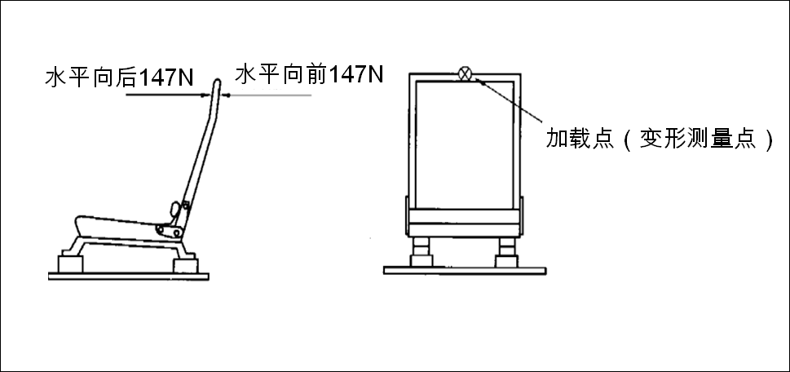
2、评价标准
检测项目 | 检测值
检测项目 | 25N | 147N
间隙 | ≤3.5mm | ≤15mm

四、标准偏离
1、标准偏离
/
五、试验结果
1、试验结果
样品名称：驾驶员座椅总成 样品编号：170-002
加载力 | 第一次mm | 第二次mm | 第三次mm | 第四次mm | 第五次mm | 第六次mm | 平均值mm
25N | 1.37 | 1.41 | 1.42 | 1.39 | 1.40 | 1.39 | 1.40
147N | 8.56 | 8.73 | 8.88 | 8.67 | 8.68 | 8.77 | 8.72

2、结果照片
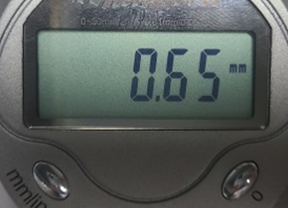  向前施力的间隙值 | 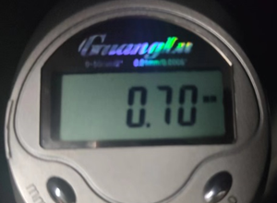  向后施力的间隙值
3、试验结论
合格
备注: 合格: 达到要求; 不合格: 未达到要求; 不评价:未提供评价标准:
六、试验照片
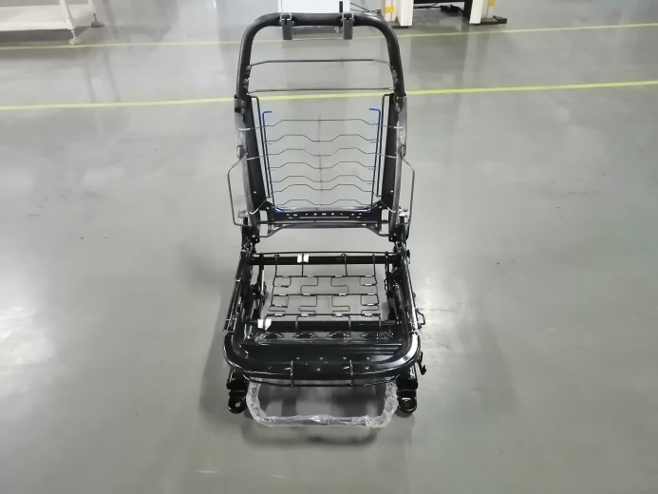
来样照片
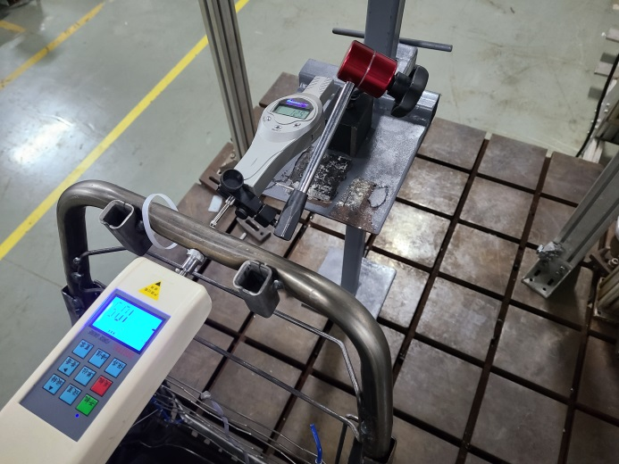
试验中
 | 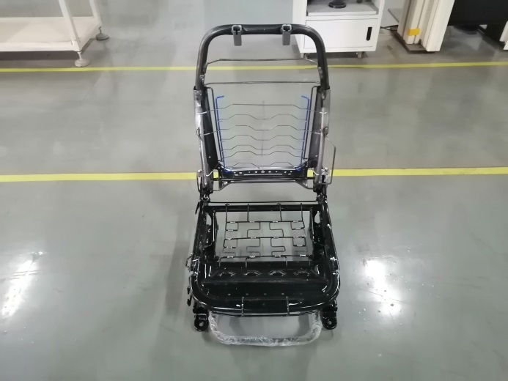
试验前 | 试验后
附录：样品情况表
项 目 | 样品情况
车辆名称、型号、商标 | C32B
车辆类型 | /
车辆生产厂 | /
样品名称 | 驾驶员座椅总成
规格型号 | A00051430
结构 | /
材料名称 | /
正面颜色 | /
**报告结束**

